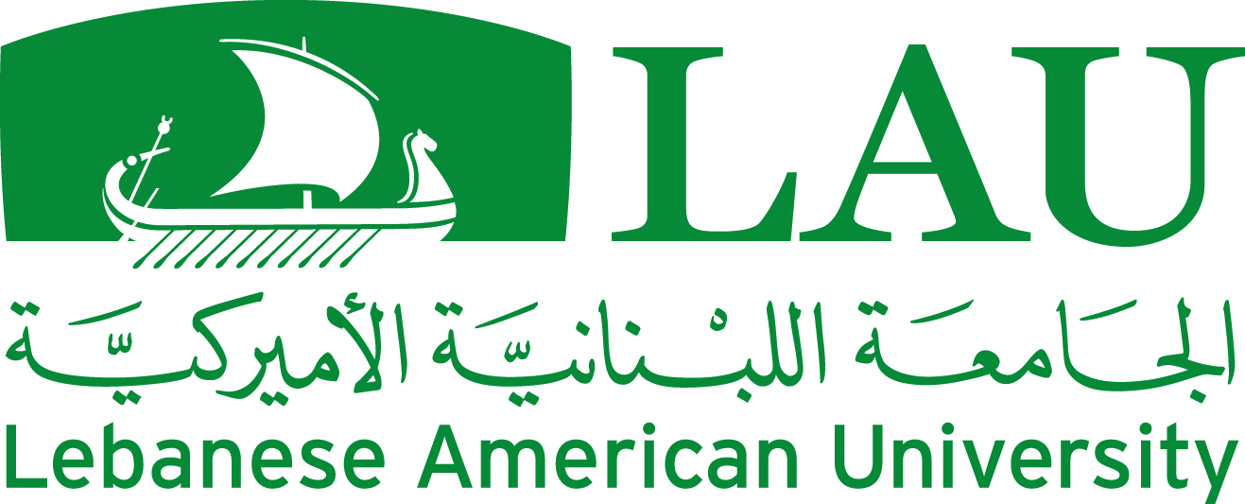
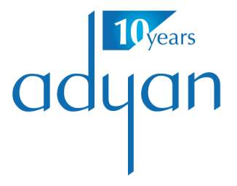
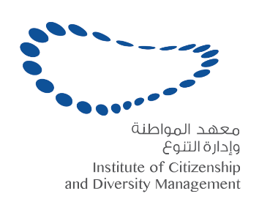

المؤتمر الدوليّ
معهد المواطنة وإدارة التنوّع – مؤسّسة أديان
بالشراكة مع
الجامعة اللبنانيّة الأميركيّة
وبدعمٍ من

حول

"الحرّيّة الدينيّة في زمن إعادة تكوين المواطنة"
الزمان: 1-2 كانون الأوّل/ديسمبر 2016
المكان: الجامعة اللبنانيّة الأميركيّة – بيروت – لبنان
المؤتمر باللغتين العربيّة والإنكليزيّة مع ترجمة فوريّة

البرنامج
الخميس 1 كانون الأول/ ديسمبر 2016
حفل الافتتاح: 9:30 -10:30
مسرح إروين

- كلمة الدكتور جورج خليل نجار- وكيل الشؤون الأكاديميّة - الجامعة اللبنانيّة الأميركيّة
- كلمة القسّيسة جيني نوردين، مستشارة السياسات، كنيسة السويد
- كلمة الدكتور ماتياس فوغت، رئيس قسم العلاقات الخارجيّة، مؤسّسة ميسيو
- كلمة الدكتورة نايلا طبّارة، مديرة معهد المواطنة وإدارة التنوّع، مؤسّسة أديان
- كلمة ضيف الشرف الدكتور محمّد السمّاك، أمين عام اللجنة الوطنيّة الإسلاميّة المسيحيّة للحوار في لبنان – رئيس مشارك للهيئة العالميّة للأديان من أجل السلام

10:30-11:15
حفل كوكتيل

11:15-1:00 مبنى إروين - الطابق 6- قاعات A,B, C
الجلسة الأولى: المواطنة وثقافة الدولة والحرّيّة الدينيّة

يدير الجلسة: القاضي عباس الحلبي – رئيس الفريق العربي للحوار الإسلامي المسيحي
- د. سمير مرقص، عضو المجلس القومي لحقوق الإنسان (مصر): ""المقدّس" و"المدني" بين المصالحة البنّاءة والخصومة المدمّرة في المجال العام"
- السيد نفيد بيغ، نائب رئيس مركز الدراسات الإسلامي المسيحي (الدانمارك): " الدانمارك للدانماركيّين: مسائل خاصّة بالهويّة القوميّة والثقافة والحرّيّة الدينيّة للآخر"
- أ. د. عبد الجبار الرفاعي، مدير مركز دراسات فلسفة الدين (العراق): "الحرّيّة الدينيّة في أفق المدوّنة الكلاميّة والفقهيّة التقليديّة"
- أ. د. فادي ضو، رئيس مؤسّسة أديان (لبنان): "الأبعاد الثقافيّة للحريّة الدينيّة والعبور من منطق الأقليّات إلى المواطنة الحاضنة للتنوّع"

1:00-2:30- مبنى إروين- الطابق الأرضي
استراحة غداء

2:30-4:00 مبنى إروين- الطابق 6- قاعات A,B, C
الجلسة الثانية: التأثير المحلّيّ للصكوك الدوليّة لحقوق الإنسان
تدير الجلسة: د. لينا كريدية – أستاذة العلوم السياسيّة في الجامعة الأميركيّة
- الأستاذ غسان مخيبر: نائب في البرلمان اللبناني، عضو لجنة حقوق الإنسان النيابيّة (لبنان): "حريّة التعبير والحريّة الدينيّة في القوانين اللبنانيّة"
- الأستاذ صائب خدر نايف: حقوقي وباحث مختصّ في قضايا الأقليّات الدينيّة في العراق (العراق): "الحريّة الدينيّة والصكوك الدوليّة لحقوق الإنسان الواقع العراقي نموذجًا"
- السفير جان-كريستوف بوسيل: مستشار للأمور الدينية في وزارة الخارجية والتنمية الدوليّة (فرنسا)

4:00-4:30- استراحة

4:30-6:30 مبنى إروين - الطابق 6- قاعات A,B, C
الجلسة الثالثة: حرّيّة التعبير والحرّية الدينيّة ومسألة قانون ازدراء الأديان
تدير الجلسة: د. تاميراس فاخوري -أستاذة العلوم السياسيّة والشؤون الدوليّة في الجامعة اللبنانيّة الأميركيّة
- السيدة إيزابيل روك، خبيرة مستشارة لدى مرصد "فاروس" للتنوع الثقافي والديني (فرنسا): " المدافعة عن الحرية الدينيّة: ما خلف التسميات؟"
- الأستاذ سلمان رجا، محامي في المحكمة العليا في باكستان (باكستان): "الإجتهاد الفقهي في زمن العنف"
- أ.د. ناديا أبو غازي، مديرة مركز البحوث والدراسات السياسيّة وحوار الثقافات – جامعة القاهرة (مصر): "الدولة بين السياسات الثقافيّة والحريّة الدينيّة"
- أ.د. وجيه قانصو، أستاذ الفلسفة في الجامعة اللبنانيّة (لبنان): " إعادة النظر في مسألة الفصل بين المجالين السياسي والديني"
- د. طارق شعبان، نائب رئيس مرصد الأزهر الشريف (مصر): " رؤية الأزهر وجهوده في مسألة حريّة التعبير والحريّة الدينيّة وأثرها في ترسيخ مبدأ المواطنة"

8:30 عشاء المؤتمر الرسمي

الجمعة 2 كانون الأول/ديسمبر 2016
9:00-11:00 مبنى إروين - الطابق 6- قاعات A,B, C
الجلسة الرابعة: التحدّيات اللاهوتيّة للحرّيّة الدينيّة

تدير الجلسة: د. نايلا طبارة- مديرة معهد المواطنة وإدارة التنوّع- مؤسّسة أديان
- أ.د. أرمينا أوميريكا، أستاذة تاريخ الفكر الإسلامي في جامعة غوته في فرانكفورت (ألمانيا): "تحدّيات الحرّيّة الدينيّة السلبيّة (الحرّيّة من الدين) للاهوت الإسلامي المعاصر"
- أ.د. غوين غريفيث- ديكسون، مديرة مؤسّسة لوكاهي (المملكة المتحدة): "ومضات لاهوتيّة في الحريّة الدينيّة"
- أ.د. عامر الحافي، أستاذ العلوم الإسلاميّة والأديان المقارنة في جامعة آل البيت (الأردن): "الحريّة الدينيّة بين النص القرآني والواقع المعاصر"
- السيد جواد الخوئي، أستاذ في الحوزة العلمية النجف الأشرف (العراق): "رؤية الحوزة العلميّة في النجف للحريّة الدينيّة في الإسلام"

11:00-11:30 استراحة

11:30-1:30 مبنى إروين - الطابق 6- قاعات A,B, C
الجلسة الخامسة: الدين وإدارة التنوّع الدينيّ في المجال العام
يدير الجلسة: د. مروان رويهب- رئيس قسم العلوم الإجتماعية - الجامعة اللبنانيّة الأميركية
- الأب أدريان ساوادوغو، مدير معهد التدريب الإسلامي-المسيحي (بوركينا فاسو- مالي): "التنوع الديني في جنوب الصحراء الأفريقيّة (بوركينا فاسو- مالي- ساحل العاج): واقع مُمتحن"
- أ.د. سامي بارودي، أستاذ العلوم السياسيّة في الجامعة اللبنانيّة الأميركيّة (لبنان): "وضع الأقليّات الدينية في خطابات الإسلاميين المعاصرين: حدود البناء الديني للمواطنة"
- أ.د. آمال قرامي، أستاذة التفكير الإسلامي ودراسات الجندر في جامعة المنّوبة (تونس): "في إدارة التنوّع الديني في الفضاء العمومي: قراءة في التجربة التونسيّة"
- د. براين غريم، رئيس مؤسّسة الحريّة الدينيّة والأعمال (الولايات المتحدة الأميركيّة): "التمكين المضاعف مقاربة ما بين دينيّة لتعزيز اللحمة الإجتماعية والإبداع في المشاريع"

1:30-3:00- مبنى إروين- الطابق الأرضي
استراحة غداء

3:00-4:00 مبنى إروين- الطابق 6- قاعات A,B, C
الجلسة السادسة: الحرّية الدينيّة والتربية
تدير الجلسة: القسّيسة جيني نوردين - مستشارة السياسات في كنيسة السويد
- أ. د. جوزيف معلوف، أستاذ الفلسفة في الجامعة اللبنانية (لبنان) : "التدرّب على الموضوعيّة في مقاربة المسائل الفكريّة"
- د. وفاء الشربيني، كليّة الإقتصاد والعلوم السياسية في جامعة القاهرة (مصر): " التعليم والحريّة الدينيّة من " تعليم المواطنة" إلى "تسييس التنوّع""
- السيدة مسرّات قديم، عضو مؤسّس لائتمان خرّيجي بايمان (باكستان): "التربية على السلام واالتنوع لإعادة بناء المواطنة في باكستان"

4:00-4:30 استراحة
4:30-6:00 مبنى إروين- الطابق 6- قاعات A,B, C
الجلسة السابعة: الحرّيّة الدينيّة والإعلام
يدير الجلسة: الإعلامي بسّام أبو زيد (قيد التأكيد)- إعلامي في قناة LBCI
- السيدة ريم خليفة، صحافيّة بحرينيّة مستقلّة، عضو فريق التحرير المؤسّس لصحيفة الوسط (البحرين): "الحريّة الدينيّة والإعلام : حالة البحرين"
- د. أحمد الزعبي، مدير تحرير لبنان 24، أستاذ العلوم السياسيّة والإسلاميّة (لبنان): "عن ثلاثية الحريّة والمواطنة والتنوّع: كيف يبني الإعلام ثقافة التسامح؟"
- السيد محمد العرب (أ.ر.ت - إذاعة الفجر- لبنان)، السيّدة ساندي الحباشنة (التلفزيون الأردني- الأردن)- السيد محمد المؤمن (قناة الغدير الفضائيّة- العراق): "مدوّنة قواعد السلوك الصحفي المتعلّقة بالتغطيات الإعلاميّة لقضايا حريّة المعتقد والدين"

6:00-6:30 مبنى إروين- الطابق 6- قاعات A,B, C

الجلسة الختاميّة
ملاحظات ختاميّة
- القسّيسة جيني نوردين، كنيسة السويد
- الدكتور ماتياس فوغت، مؤسّسة ميسيو
- الدكتور مروان رويهب، الجامعة اللبنانيّة الأميركيّة
- الدكتورة نايلا طبّارة، معهد المواطنة وإدارة التنوّع، مؤسّسة أديان

